Opieka nad dziećmi w wieku do lat 3 w województwie lubelskim w 2024 r.

W końcu 2024 r. w województwie lubelskim działało 212 żłobków, 25 klubów dziecięcych oraz 30 dziennych opiekunów łącznie zapewniając 9,0 tys. miejsc. W żłobkach przebywało 6972 dzieci, w klubach dziecięcych 344, a u dziennych opiekunów 161.
8 972
Liczba miejsc w żłobkach, klubach dziecięcych i u dziennych opiekunów

Żłobki
212 żłobków zapewniło 8613 miejsc
Według stanu w dniu 31 grudnia 2024 r. w województwie lubelskim działało 212 żłobków (w 2023 r. 200). Najwięcej zlokalizowanych było w Lublinie (79), powiecie lubelskim i łukowskim (po 14) oraz świdnickim (11). Stanowiły one 4,4% wszystkich żłobków w kraju. Najwięcej żłobków (94) było prowadzonych przez osoby fizyczne, najmniej (6) przez jednostki nieposiadające osobowości prawnej. Pozostałe placówki prowadzone były przez osoby prawne (52) i gminy (60).
Przystosowania dla potrzeb dzieci niepełnosprawnych posiadało 56,6% placówek, w kraju 44,9%. Najczęściej były to udogodnienia architektoniczne dla dzieci niepełnosprawnych ruchowo (47,2% ogólnej liczby żłobków). Specjalistyczną kadrę posiadało 26,4% żłobków natomiast specjalistyczne narzędzia do rozpoznawania potrzeb rozwojowych i edukacyjnych 19,3%. Pozostałe placówki (43,4%) nie posiadały żadnych przystosowań.
Podobnie jak w 2023 r. najwięcej placówek było czynnych przez 7–10 godzin (67,5%), 31,3% zapewniało opiekę dłużej niż 10 godzin, a pozostałe to żłobki pracujące do 7 godzin dziennie.
Łącznie w żłobkach zatrudnienie znalazło 1 674 osoby. Wśród zatrudnionych najwięcej było opiekunów (1 201) oraz pielęgniarek i położnych (120). W ciągu całego 2024 roku działalność żłobków wspomagało społecznie swoją pracą 14 wolontariuszy.
Liczba miejsc we wszystkich żłobkach wyniosła 8 613. Najwięcej miejsc posiadały żłobki w Lublinie (3 414), powiecie łukowskim (598) i lubelskim (541), najmniej w powiecie chełmskim i tomaszowskim (po 19) i janowskim (35).
Wskaźnik liczby miejsc w żłobkach w przeliczeniu na 1 tys. dzieci w wieku do lat 3 w województwie lubelskim wyniósł 212. Najwyższy wskaźnik odnotowano w Chełmie (512), Zamościu (442) i Lublinie (424), a najniższy w powiatach: chełmskim (14), tomaszowskim (16), zamojskim i janowskim (po 43). Najwyższy wskaźnik w kraju odnotowano w województwie dolnośląskim (343), a najniższy w warmińsko-mazurskim (187).

Mapa 1. Miejsca w żłobkach na 1 tys. dzieci w wieku do lat 3 w 2024 r.

Stan w dniu 31 grudnia

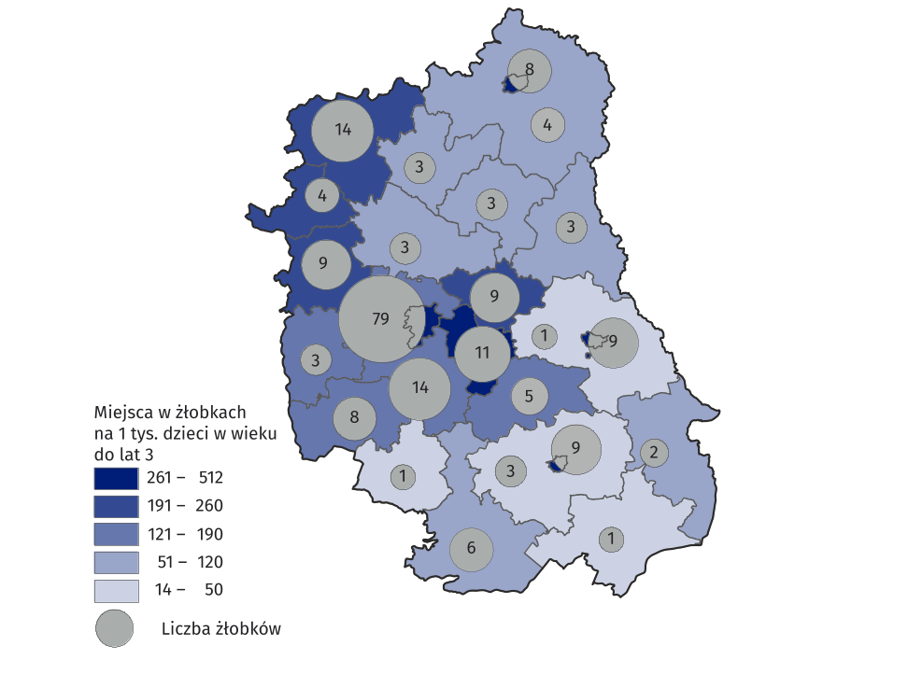

Źródło: opracowanie własne na podstawie danych Ministerstwa Rodziny, Pracy i Polityki Społecznej.

W końcu omawianego okresu ze żłobków korzystało 6 972 dzieci, najwięcej w Lublinie (40,3%). Najliczniejszą grupę przebywających w tych placówkach opieki stanowiły dwulatki – 51,2%, a najmniejszą dzieci w wieku 4 lat – 0,8%. Spośród wszystkich dzieci przebywających w placówkach 49,0% to dziewczynki. W żłobkach było 43 dzieci niepełnosprawnych lub wymagających szczególnej opieki.
Wykres 1. Dzieci w żłobkach według wieku w 2024 r.
Stan w dniu 31 grudnia

Źródło: dane Ministerstwa Rodziny, Pracy i Polityki Społecznej.

Kluby dziecięce
25 klubów dziecięcych zapewniło 470 miejsc
Według stanu w dniu 31 grudnia 2024 r. w województwie lubelskim funkcjonowało 25 klubów dziecięcych (w 2023 r. – 20). Spośród wszystkich klubów 14 prowadziły osoby fizyczne, 8 było prowadzonych przez gminy, a 3 przez osoby prawne.
Udogodnienia architektoniczne dla dzieci niepełnosprawnych ruchowo posiadało 52,0% klubów.
Najwięcej klubów dziecięcych (21) zapewniało opiekę przez 7–10 godzin dziennie.
W końcu roku do klubów uczęszczało 344 dzieci. Dwulatki były największą grupą przebywających w placówkach – 47,1%. Odsetek dzieci rocznych wyniósł 21,2%, dzieci w wieku 3 lat – 7,3%. Najmniej było dzieci w wieku poniżej roku – 1,4%. Dziewczynki stanowiły 48,2% spośród wszystkich dzieci przebywających w placówkach.
Liczba miejsc w klubach wyniosła 470. Najwięcej miejsc w klubach było w powiecie bialskim (74), biłgorajskim (74) oraz Lublinie (59). Wskaźnik liczby miejsc w przeliczeniu na 1 tys. dzieci w wieku do lat 3 wyniósł 11,6.

Dzienni opiekunowie
Według stanu w dniu 31 grudnia 2024 r. w województwie lubelskim opiekę sprawowało 30 dziennych opiekunów (w 2023 r. – 28). Najwięcej dziennych opiekunów sprawowało opiekę w powiecie hrubieszowskim (11) i Lublinie (4). Podmiotami prowadzącymi były osoby fizyczne (18) i osoby prawne (12).
30 dziennych opiekunów zapewniło 192 miejsca
Najwięcej, bo 28 dziennych opiekunów działało 7–10 godzin dziennie.
Całkowita liczba miejsc wyniosła 192. Najwięcej w powiecie hrubieszowskim (49), lubelskim (26) i ryckim (24). Najwięcej miejsc w Polsce posiadali dzienni opiekunowie w województwie mazowieckim (5,0 tys.), najmniej w województwie opolskim (42).
Na koniec 2024 r. z opieki dziennych opiekunów korzystało 161 dzieci. Największą grupę przebywających, podobnie jak w żłobkach i klubach dziecięcych, stanowiły dwulatki – 71,4%. Odsetek dzieci rocznych oraz w wieku 3 lat wyniósł odpowiednio – 16,7% i 11,8%. Wskaźnik liczby miejsc w przeliczeniu na 1 tys. dzieci w wieku do lat 3 wyniósł 4,7.

W przypadku cytowania danych Głównego Urzędu Statystycznego prosimy o zamieszczenie informacji: „Źródło: dane GUS”, a w przypadku publikowania obliczeń dokonanych na danych opublikowanych przez GUS prosimy o zamieszczenie informacji: „Źródło: opracowanie własne na podstawie danych GUS”.

Opracowanie merytoryczne:
Urząd Statystyczny w Lublinie
Dyrektor Krzysztof Markowski
Tel: 81 533 20 51

Osoba ds. kontaktów z Mediami
Elżbieta Łoś
Lubelski Ośrodek Badań Regionalnych
Tel: 81 465 20 28
e-mail: e.los@stat.gov.pl
Rozpowszechnianie:
Informatorium Statystyczne
Tel: 81 533 27 14



lublin.stat.gov.pl

@LUBLIN_STAT
@UrzadStatystycznyLublin

Powiązane opracowania
Pomoc społeczna i opieka nad dzieckiem i rodziną w 2023 roku
Opieka nad dziećmi w wieku do lat 3 w województwie lubelskim w 2023 r.
Opieka nad dziećmi w wieku do lat 3 w 2024 r.
Temat dostępny w bazach danych
Baza BDL- temat ochrona zdrowia, opieka społeczna i świadczenia na rzecz rodziny
Ważniejsze pojęcia dostępne w słowniku
Dzienny opiekun
Żłobek, klub dziecięcy

